Diễn biến báo động
Trong bầu khí quyển của trái đất, các khí nhà kính như hơi nước, carbon dioxide, metan, oxit nitơ và ozone trong khí quyển có khả năng hấp thụ các bức xạ sóng dài (hồng ngoại) được phản xạ từ bề mặt Trái đất khi được chiếu sáng bằng ánh sáng mặt trời, sau đó phân tán nhiệt lại cho Trái đất, gây nên hiệu ứng nhà kính. Khí nhà kính ảnh hưởng mạnh mẽ đến nhiệt độ Trái đất, nếu không có chúng, nhiệt độ bề mặt Trái đất trung bình sẽ lạnh hơn hiện tại khoảng 33 độ C. Bầu không khí đang trở nên nóng hơn, hỗn loạn hơn và khó dự đoán hơn do hiệu ứng tương tác gây ra bởi các khí nhà kính trong các tầng trên của bầu khí quyển. Với mỗi mức tăng của carbon, metan hoặc các khí nhà kính khác trong khí quyển, thời tiết ở mỗi địa phương và khí hậu toàn cầu tiếp tục bị làm nóng lên.
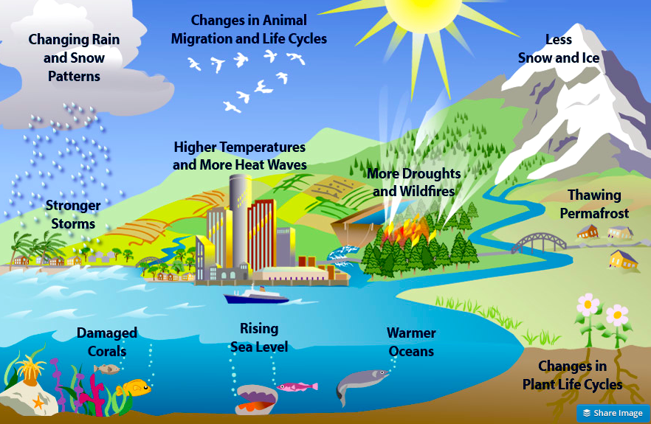
Nguồn: https://www.joboneforhumanity.org/what_is_global_warming_sign_up
Cùng với nhiệt độ trung bình toàn cầu tăng, một số phần của Trái đất có thể thực sự lạnh hơn trong khi các phần khác trở nên ấm hơn. Việc đốt nóng và tương tác khí quyển gây ra khí nhà kính cũng làm tăng sự khó lường của thời tiết và khí hậu, làm tăng đáng kể mức độ nghiêm trọng, quy mô và tần suất của bão, hạn hán, cháy rừng và nhiệt độ khắc nghiệt.
Ngân hàng xanh
Nhận thức về ảnh hưởng tới môi trường và cộng đồng ngày càng phổ biến. Ngân hàng dần ý thức được vai trò quan trọng của mình trong tiến trình kiểm soát khí thải và hiệu ứng nhà kính tới môi trường. Phong trào ứng dụng phổ cập ngân hàng xanh là thông điệp thể hiện quyết tâm của ngân hàng trong kiểm soát tăng nhiệt của trái đất. Van “tài chính” đối với hoạt động của bản thân ngân hàng và cộng đồng được khởi xướng nhằm hạn chế thực thi dự án ảnh hưởng tới môi trường.
Ngân hàng Melrose ở Massachusetts (2) đã lắp đặt một dãy năng lượng mặt trời trên tầng thượng cung cấp hơn một nửa số điện năng tiêu thụ. Ngân hàng có tài sản trị giá 271 triệu đô đã lắp đặt 138 tấm pin mặt trời sản xuất 52.000 kilowatt giờ điện mỗi năm, đã giúp giảm 36 tấn khí thải carbon mỗi năm. Một ví dụ khác, MJPMorgan Chase Bank công bố trang bị thêm 4.500 chi nhánh bằng các công nghệ quản lý năng lượng mới. Hiện tại, ngân hàng trị giá 2,5 nghìn tỷ đô la đã trang bị cho 2.500 chi nhánh bằng đèn LED, giúp cắt giảm 50% mức tiêu thụ năng lượng điện chiếu sáng.
Không dừng ở cải cách đối với hoạt động nội bộ của ngân hàng, các hoạt động tài sản có hướng tới kiểm soát rủi ro tăng nhiệt trái đất. Ví dụ, Barclays Bank đã đặt ra các mục tiêu riêng để giúp thúc đẩy quá trình chuyển đổi sang nền kinh tế carbon thấp. Điều đó bao gồm tài trợ cho các dự án gió, năng lượng mặt trời và chất thải thành năng lượng chủ yếu trong lĩnh vực vực công nghiệp, mở rộng danh mục đầu tư trái phiếu xanh, liên kết bồi thường dự án đảm bảo mục tiêu liên quan đến an toàn cho môi trường.
Tình trạng trái đất ấm dần lên là thực tiễn có diễn biến phức tạp trên toàn cầu. Kiểm soát tình trạng này là nhiệm vụ lớn, tiêu tốn nguồn lực lớn, đòi hỏi sự cộng tác của tất cả các cá nhân, tổ chức và quốc gia. Một chương trình phổ cập về thực trạng nóng lên của trái đất, xây dựng và nuôi dưỡng ý thức sống và hoạt động có trách nhiệm với môi trường là cần thiết và cấp bách.
Hoạt động ngân hàng có mối liên hệ mật thiết với hầu hết các hoạt động của công chúng. Thông qua hoạt động ngân hàng, kiểm soát ảnh hưởng làm trái đất nóng lên là cách lựa chọn có khả năng lan tỏa nhanh. Mặc dầu vậy, kết hợp với hoạt động ngân hàng, công cụ tài chính (ví dụ chính sách thuế cao hơn để hạn chế dự án có mức ảnh hưởng cao tới môi trường), công cụ quản lý và phát triển các ngành của mỗi nền kinh tế (ngành năng lượng, ngành giao thông vận tải, v.v.,) cần đồng bộ triển khai tích cực tiêu chí xanh.
Nguyễn Trần Dương, Ths., Đại học Kinh tế Quốc dân
Nguyễn Thị Kim Oanh, TS. QUT, Australia
Tài liệu tham khảo
- Saijel Kishan (2019), Banks Are Finally Starting to Account for Climate Change Risk, 12 Sep., https://www.bloomberg.com/news/articles/2019-09-12/banks-are-finally-starting-to-account-for-climate-change-risk
- Laura Alix (2017), How banks are fighting climate change, https://www.americanbanker.com/slideshow/how-banks-are-fighting-climate-change

What Is Global Warming?, https://www.joboneforhumanity.org/what_is_global_warming_sign_up

